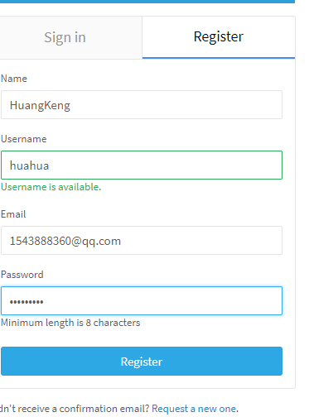
不住

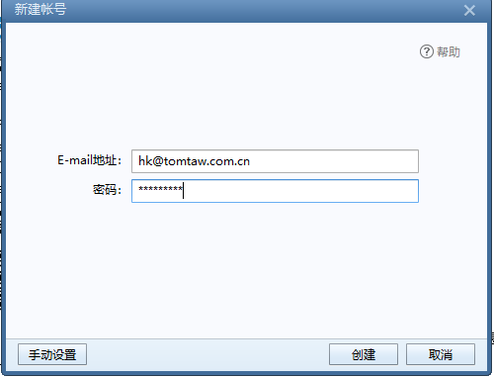
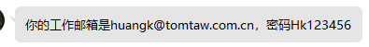
你的工作邮箱是huangk@tomtaw.com.cn，密码Hk123456
改为Hk朱朱
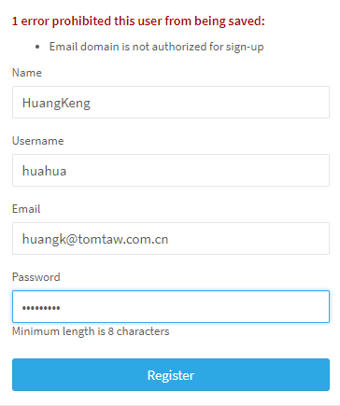

初始对比度49（我调成30+了）
亮度50（我调成0了）

huangkeng
hk357159
研发部-李阳 2018/10/15 9:06:32
https://192.168.1.3/svn/eWorldCloud/ICDMed
9:09:13
研发部-李阳 2018/10/15 9:09:13
这个链接是协同的
研发部-李阳 2018/10/15 9:09:46
https://192.168.1.3/svn/eWorldCloud
这个是Entity

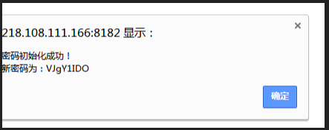

ywb9941013
huahua111

苗哥那边：
陈定苗 2018/10/10 11:00:32
http://192.168.1.144:9092/Image/Viewer?DicomDirPath=E:\DayTemp\DicomTemp\dhw\DICOMDIR
2018/10/10 11:39:30
陈定苗 2018/10/10 11:39:30
http://192.168.1.26/users/sign_in
2018/10/10 13:53:25
hk 2018/10/10 13:53:25
huangk@tomtaw.com.cn
2018/10/10 13:56:36
陈定苗 2018/10/10 13:56:36
huangkeng
2018/10/10 14:12:46
陈定苗 2018/10/10 14:12:46
http://192.168.1.2/NuGetWebServer/nuget
2018/10/12 8:54:20
陈定苗 2018/10/12 8:54:20
http://218.108.111.166:8989/Home/Index?ReUrl=/Home/Main

申请机构管理员：100325

申请医生：100743

----------------------------------
诊断机构A管理员：100326

会诊诊断医生A：100720 影像会诊、心电会诊、病理会诊、临床会诊、会诊调度
会诊诊断医生B：100704 影像会诊、心电会诊
会诊诊断医生C：100722 心电会诊、病理会诊、临床会诊
会诊诊断医生D：100605 会诊调度
会诊诊断医生E：100739 影像会诊、心电会诊、病理会诊、临床会诊、会诊调度

----------------------
诊断机构B管理员：100327

会诊诊断医生E：100739 影像会诊、心电会诊、病理会诊、临床会诊、会诊调度
会诊诊断医生F：100599 心电会诊、病理会诊、 会诊调度
会诊诊断医生G：100761 影像会诊、 临床会诊
会诊诊断医生H：100737

1、客服系统
1）网址：http://218.108.111.166:8000，写日报/周报/月报用。
2）用户名：huangk。
2、您的培训帐号
1）网址：http://218.108.111.166:8000，由于培训系统更新迭代，目前公司有新旧2个培训系统，主要资料在新培训系统中。
2）旧：用户名：huangk；初始密码：123456。
3）新：用户名：13819163086；初始密码：abc123。
3、入职培训（新培训系统账号登陆）
1）企业文化及制度：http://edu.mtywcloud.com/Course/Detail/544ddae6-fafe-4410-8ff8-1b6ae590584a
2）公司产品及业务介绍：http://edu.mtywcloud.com/Course/Learn/c40a9313-789e-4129-918f-cd6621244ae6
3）财务制度与报销：http://edu.mtywcloud.com/Course/Detail/b3330c77-d5ad-405e-8177-8e7465328359
4、其他
《明天医网员工手册》（详见附件）

VJgY1IDO

server=192.168.1.200;port=3306;uid=sa;password=tomtaw
9:22:12
hk 2018/10/16 9:22:12
mysql吗

csdn
huangkeng2
buzhu

